****وزارة الــتــعـلــيم الــعـالي و البحـث العلمي**

# جامـــعــــة محمد بوضياف- المسـيلــة

كلية ................

**رقم :**  **/2024 المسيلة في :**

**شهادة نشر مطبوعة بيداغوجية على الخط**

(**خاص بملف الترقية العلمية** )

بناءا على الإطلاع على المستودع الرقمي لجامعة المسيلة Dspace والتقاريرالإيجابي للخبرة البيداغوجية المرسلة للهيئة العلمية للقسم , **نشهد بأن :**

الأستاذ: **اللقب والإسم** (أستاذ محاضر 'أ' بقسم ......................) قام بنشر مطبوعة بيداغوجية عبر الخط للمقرر الدراسي: **عنوان المقرر** ,

مستوى : **الأولى ماستر** ، تخصص : **......................... .**

**الهيئة العلمية نائب العميد المكلف بالدراسات**

**والمسائل المرتبطة بالطلبة**

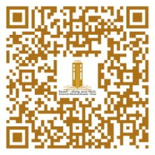

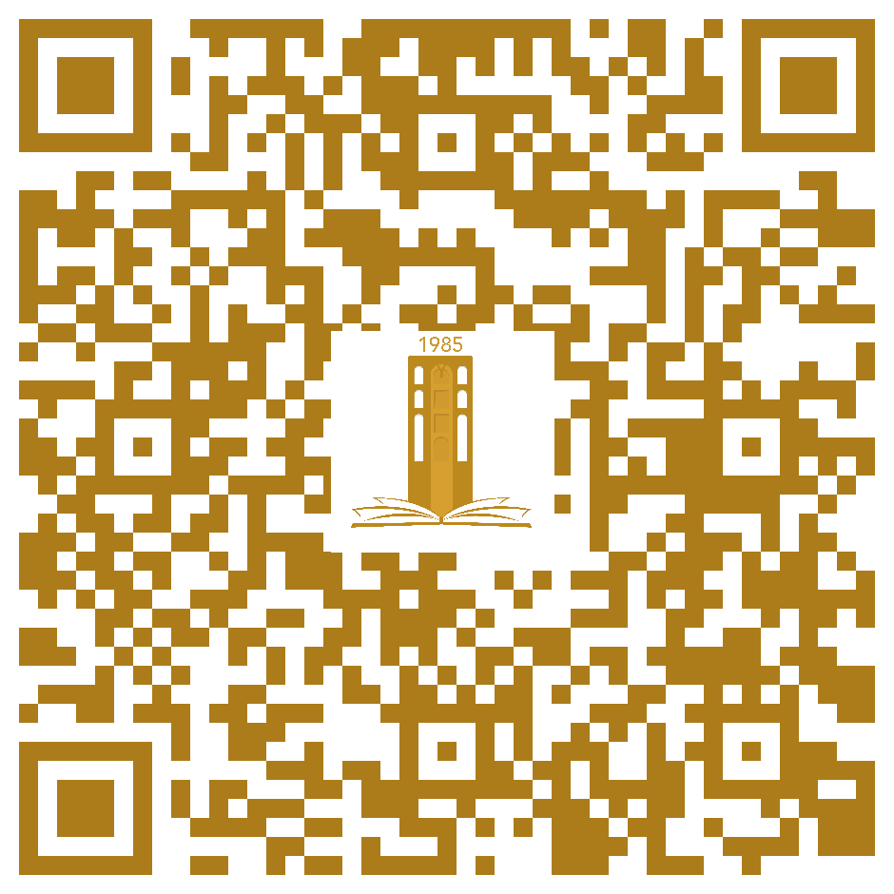

أصدرت هذه الشهادة بطلب من المعني (ة) لإستعمالها في حدود ما يسمح به القانون .